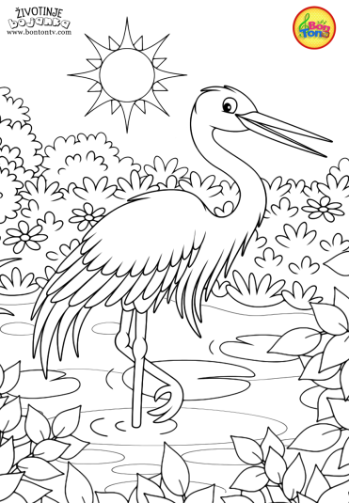
Petak 22.5.2020.
HRVATSKI JEZIK
PISANJE PISMA – vježbanje
Danas ćeš provježbati pisanje pisma. Za početak riješi 6.zadatak na 270.strani.
Nakon toga napiši meni pismo u kojem ćeš mi napisati kako si
provodio/provodila dane u ova 2 mjeseca, što ti je nedostajalo, tko je s
tobom učio, kako si se osjećao/osjećala itd....
Pismo koje ćeš mi napisati, donijet ćeš u ponedjeljak u školu!
Pomoću udžbenika ponovi pravila o pisanju pisma!

PRILAGOĐENI PROGRAM – MARIN – u svoju bilježnicu napiši kratki sastavak o tome što si sve radio u protekla 2 mjeseca, kako si se osjećao bez škole, što ti je sve nedostajalo, s kime si se družio i tako dalje....

MATEMATIKA
PISANO DIJELJENJE – vježba
Danas imaš priliku nadoknaditi sve svoje eventualne zaostatke ako postoje. Riješi radnu i zbirku, ono što do sada nisi stigao riješiti.
Ako nemaš zaostataka, sam si zadaj 10 zadataka pisanog dijeljenja i riješi ih!

PRILAGOĐENI PROGRAM – MARIN – prepiši zadatke i riješi.

5 272 6 825 32 458 271 657 536 845
+ 2 683 + 2 973 + 24 846 + 198 768 + 345 568

